Herramienta de apoyo a la decisión en tratamiento intravítreo con anti-VEGF
Informe para equipos de retina: qué hace, cómo calcula, qué tan confiable es hoy y qué necesitamos validar
Prototipo en desarrollo. Todos los resultados de este informe se obtuvieron con datos simulados y con supuestos de protocolo que todavía no fueron validados por un equipo clínico. La herramienta no debe usarse para tomar decisiones sobre pacientes.
Guillermo Rivero Ferreira
Septiembre de 2026
Prototipo en línea: https://vacunas.pages.dev

1. Resumen
La herramienta busca responder dos preguntas que una unidad de terapia retinal enfrenta todos los días:
- Para un paciente concreto, ¿qué fármaco anti-VEGF tiene más probabilidad de llevar el ojo a la estabilidad, y en qué orden conviene probar los demás si hay que cambiar?
- Para la unidad, ¿cuántas dosis de cada fármaco conviene comprar para los próximos meses?
Para responderlas, reproduce el protocolo treat-and-extend como una secuencia de estados (carga, intervalos de mantenimiento, estabilidad, cambio de fármaco o abandono) y estima, a partir del histórico de la unidad, con qué probabilidad la enfermedad está activa en cada control según el perfil del paciente y el fármaco. Con eso calcula, para cada fármaco, la probabilidad de estabilizarse, de tener que cambiar y de abandonar, y cuántas inyecciones son esperables. Junto con cada recomendación muestra los casos del histórico más parecidos al paciente, para que el médico vea en qué se apoya.
No usa inteligencia artificial. Todo se calcula con fórmulas clásicas de probabilidad (proporciones, probabilidad condicional, esperanza y varianza). Los mismos datos dan siempre el mismo resultado, y cada número se puede rastrear hasta los casos que lo originan. La decisión final es siempre del médico.
Estado actual. El sistema funciona de punta a punta como aplicación web. Se evaluó con un histórico simulado de 1.500 pacientes: seguir el orden sugerido llevó a menos inyecciones y más estabilidad que usar el mismo orden para todos o elegir al azar (sección 5). Todavía no hay validación con pacientes reales.
Qué pedimos al equipo clínico. Revisar los supuestos del protocolo (sección 8) y evaluar la posibilidad de acceder a un histórico anonimizado para repetir la evaluación con datos reales.

2. El problema clínico
En la degeneración macular relacionada a la edad exudativa (DMRE), el edema macular diabético (EMD) y las oclusiones venosas retinianas, el tratamiento con fármacos anti-VEGF suele seguir un protocolo treat-and-extend: tras una fase de carga, en cada control se evalúa la actividad de la enfermedad y se extiende o acorta el intervalo hasta la próxima inyección. Cuando la respuesta es insuficiente, se cambia de fármaco.
Esto plantea dos decisiones con incertidumbre:
- Qué fármaco usar. La respuesta varía mucho entre pacientes. Un fármaco que funciona bien en promedio puede no ser el mejor para un perfil particular, y cada cambio de fármaco implica nuevas dosis de carga y más tiempo con la enfermedad activa.
- Cuánto comprar. La demanda depende de cuántos pacientes están en tratamiento, de sus intervalos y de cuántos cambian de fármaco. Comprar de menos interrumpe tratamientos; comprar de más inmoviliza recursos y arriesga vencimientos.
La herramienta no reemplaza el criterio clínico: organiza la experiencia acumulada en el propio histórico de la unidad y la pone a la vista del médico en el momento de decidir.

3. Qué hace la herramienta

3.1 Pantalla «Paciente»
El médico ingresa el diagnóstico (DMRE exudativa con su tipo de membrana neovascular, EMD, oclusión de vena central u oclusión de rama venosa), la edad, los antecedentes (diabetes, hipertensión, ACV o infarto en los últimos tres meses, tabaquismo; cada uno admite «sin dato»), los fármacos que ese ojo ya recibió y qué quiere priorizar: más chances de estabilizarse o menos inyecciones.
La herramienta devuelve los fármacos en el orden sugerido. Para cada uno muestra una barra dividida en tres tramos que suman 100%: la probabilidad de que el ojo se estabilice, de que haya que cambiar de fármaco y de que el paciente abandone el tratamiento. Muestra además las inyecciones y los años de tratamiento esperados, y la probabilidad de estabilizarse con alguno de los fármacos si se sigue el orden completo.
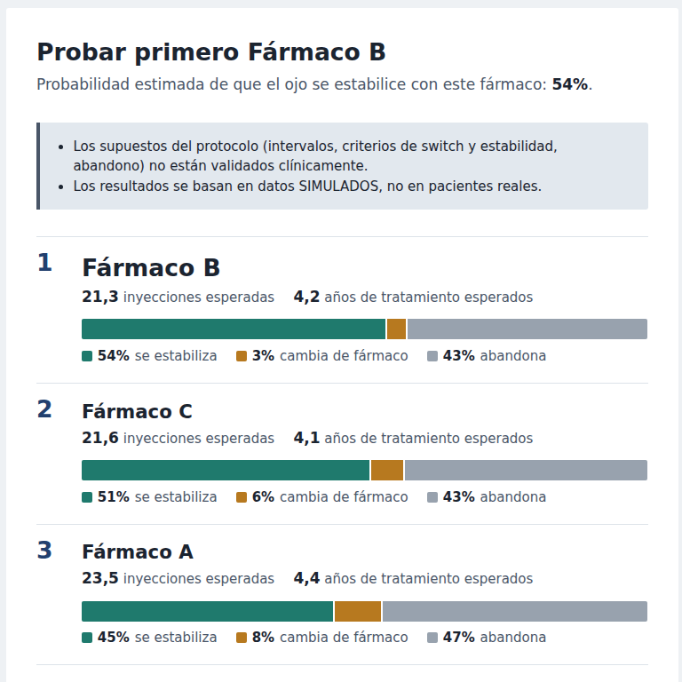
Figura 1. Recomendación para un paciente simulado con DMRE (membrana tipo 2), 63 años y diabetes.
Debajo, en «En qué se basa», se ve cuántos tratamientos con cada fármaco hubo entre los 100 ojos más parecidos al paciente y cómo terminaron, y la lista de los casos más parecidos con su evolución. Si lo observado en esos casos difiere mucho de lo que estima el modelo, la herramienta lo advierte.
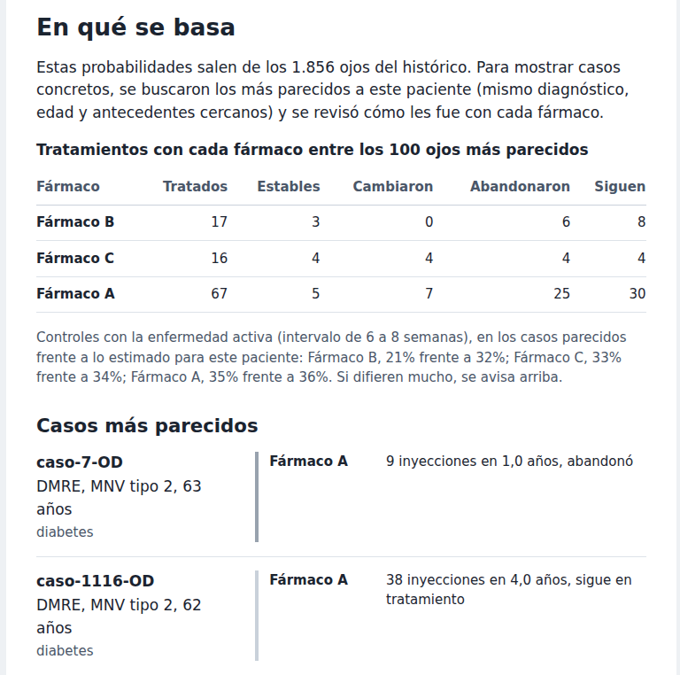
Figura 2. Casos del histórico en los que se apoya la recomendación, identificados solo por un código anónimo.

3.2 Pantalla «Compras»
Se elige el período a cubrir (de 3 meses a 2 años), la probabilidad con la que la compra debe alcanzar (80% a 99%) y cuántos ojos nuevos se espera que inicien tratamiento por semana. La herramienta devuelve, para cada fármaco, cuánto comprar, el uso esperado, el rango probable, cuánto de esa demanda viene de los pacientes actuales y cuánto de los nuevos, y la participación de cada fármaco en el uso histórico.
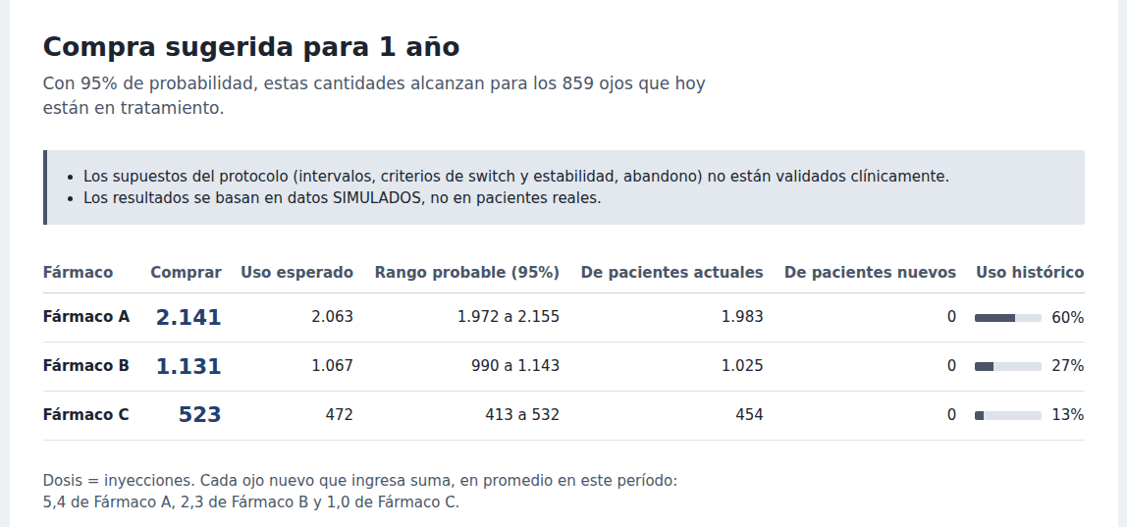
Figura 3. Compra sugerida para un año, con 95% de probabilidad de que alcance.
Nombres de los fármacos. En el prototipo los fármacos se llaman A, B y C porque los datos son simulados y sus efectos, inventados. Con datos reales llevarían sus nombres comerciales o genéricos.

4. Cómo llega a los números

4.1 El protocolo como secuencia de estados
El tratamiento de cada ojo con un fármaco se representa como un recorrido por estados: tres dosis de carga, luego controles de mantenimiento con un intervalo que se extiende si el ojo está seco y se acorta si está activo, hasta llegar a uno de tres desenlaces: estable, cambio de fármaco o abandono (Figura 4). Los valores concretos (cuántas dosis de carga, cuánto se extiende, cuándo se cambia) son supuestos que el equipo clínico debe revisar (sección 8).
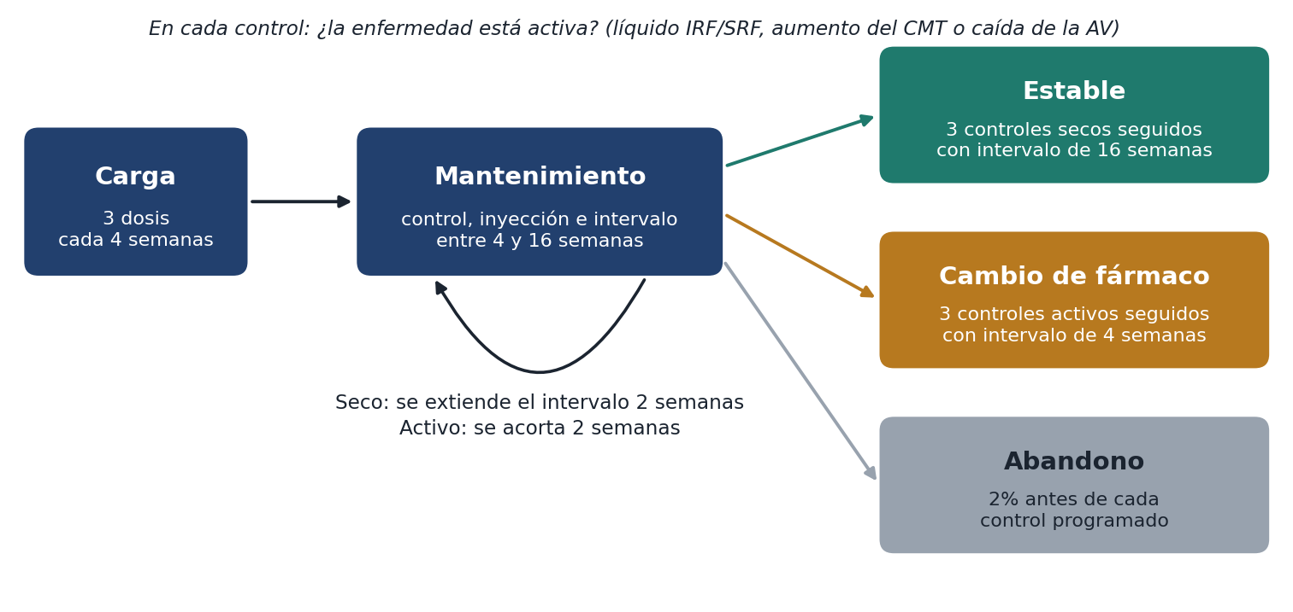
Figura 4. El protocolo treat-and-extend tal como lo modela la herramienta (valores supuestos, a validar).

4.2 Probabilidad de que la enfermedad esté activa en cada control
Del histórico se cuenta, para cada fármaco, momento del tratamiento (cada dosis de carga y cada rango de intervalo) y línea de tratamiento (primer fármaco o fármaco de rescate tras un cambio), qué proporción de controles mostró actividad. Esa proporción se ajusta al perfil del paciente (subtipo de diagnóstico, grupo de edad y cantidad de comorbilidades) con la regla de Bayes, combinando la información de cada característica sin necesidad de que exista un grupo de pacientes idénticos. Si falta un dato del paciente, simplemente no se usa.
Se distingue la línea de tratamiento porque los pacientes que llegan a un segundo fármaco ya fracasaron con el primero y, en promedio, responden peor. Mezclarlos haría parecer peores a los fármacos que se usan como rescate.

4.3 De los controles a los desenlaces
Con la probabilidad de actividad en cada estado, se calcula en forma exacta (no por simulación) la probabilidad de terminar estable, en cambio de fármaco o en abandono, y el número esperado de inyecciones, controles y semanas de tratamiento. Matemáticamente es una cadena de Markov absorbente: una técnica clásica para procesos que avanzan paso a paso y terminan en uno de varios desenlaces posibles.

4.4 Orden entre fármacos
El primer fármaco se evalúa con las probabilidades de primera línea, y los siguientes con las de rescate. Se elige el orden que maximiza la probabilidad de estabilizarse con alguno de ellos (o, si se prioriza, el que minimiza las inyecciones esperadas).

4.5 Casos parecidos
La similitud entre el paciente y cada caso del histórico se mide con una fórmula fija: pesa más tener el mismo diagnóstico y tipo de membrana, después la diferencia de edad por décadas, y después cada antecedente distinto. Se muestra como máximo un ojo por paciente, identificado solo por un código anónimo. Los pesos de esa fórmula también son una propuesta a revisar con el equipo clínico.

4.6 Estimación de compra
Para cada ojo en tratamiento se calcula, según su estado actual en el protocolo, cuántas inyecciones de cada fármaco se esperan en el período y cuánto puede variar ese número. Se suman todos los ojos, se agregan los pacientes nuevos y se compra el uso esperado más un margen que depende de la probabilidad elegida. El cálculo se corrige con el propio histórico: se repite el pronóstico en períodos pasados, se compara con lo que realmente se usó y se ajusta en consecuencia.

5. Qué tan confiable es hoy

5.1 Cómo se evaluó
Como todavía no hay datos reales, se generó un histórico simulado de 1.500 pacientes (1.856 ojos y 34.268 controles a lo largo de 4 años), con proporciones de diagnósticos, comorbilidades y respuestas fijadas como supuestos de la simulación (no provienen de datos reales). La ventaja de un histórico simulado es que se conoce la respuesta real de cada ojo a cada fármaco, incluidos los que nunca recibió, así que se puede medir qué habría pasado con cada orden de tratamiento.
La evaluación se hizo con 450 pacientes (561 ojos) que no se usaron para calcular las probabilidades. La limitación es importante: los datos se generaron con supuestos propios, por lo que estos resultados muestran que el método funciona como fue diseñado, no que funcione con pacientes reales.

5.2 Recomendación de fármaco
Para cada ojo se comparó qué habría pasado siguiendo distintas estrategias de elección del orden de fármacos:
Estrategia | Inyecciones por ojo | Prob. de estabilizarse | 1.er fármaco = el mejor posible
Mejor posible (conociendo la respuesta real de cada ojo) | 23,3 | 51,6% | 100%
Orden sugerido por la herramienta | 25,3 | 47,3% | 55,3%
El mismo orden para todos (el mejor en promedio) | 26,1 | 45,7% | 51,7%
Orden al azar | 28,9 | 40,4% | 33,5%

La herramienta mejora frente a usar el mismo orden para todos, pero la mejora es modesta: 0,8 inyecciones menos por ojo y 1,6 puntos más de estabilidad. La distancia con el mejor posible (unas 2 inyecciones por ojo) corresponde a la respuesta individual de cada ojo, que no se puede anticipar solo con el diagnóstico, la edad y los antecedentes.

5.3 Estimación de compra
Se hizo un pronóstico «a ciegas»: se usó solo la información disponible hasta la semana 104 para estimar el uso de las 52 semanas siguientes, y se comparó con lo que realmente se usó:
Fármaco | Pronóstico sin corregir | Usado realmente | Compra al 95% | ¿Alcanzó?
Fármaco A | 3.164 | 3.185 | 3.417 | Sí
Fármaco B | 1.566 | 1.673 | 1.794 | Sí
Fármaco C | 733 | 837 | 919 | Sí

Sin corregir, el cálculo subestima el uso entre 4% y 5%, porque los pacientes de un mismo perfil no responden todos igual. La corrección con períodos pasados compensa ese sesgo, y con ella la compra al 95% alcanzó para los tres fármacos.

5.4 Reproducibilidad y tiempos
Los resultados son idénticos en distintas computadoras y en el servidor. Una recomendación tarda menos de un segundo; la estimación de compra por defecto se calcula de antemano.

6. Hallazgos con posible relevancia clínica
Estos hallazgos surgen del histórico simulado. Algunos reflejan cómo se construyó la simulación y deben verificarse con datos reales; se incluyen porque indican qué conviene mirar.
- Tras un fracaso previo, la actividad es mayor. En el mismo momento del tratamiento y con el mismo diagnóstico, la probabilidad de encontrar la enfermedad activa fue claramente mayor en ojos que ya habían fallado con otro fármaco (razón de odds entre 1,7 y 2,3 según el fármaco). Por eso, al comparar fármacos hay que separar su uso como primera línea y como rescate.
- El primer fármaco es la decisión que más pesa. Pocos ojos llegan a un segundo fármaco, por lo que acertar con el primero explica casi toda la diferencia entre estrategias.
- La respuesta individual domina. Con diagnóstico, edad y antecedentes se acierta el mejor primer fármaco en alrededor de la mitad de los ojos. Usar la evolución del propio ojo en sus primeros controles podría mejorar la recomendación (trabajo futuro).
- Para planificar compras no alcanza con promedios. La variabilidad entre pacientes hace que el cálculo con promedios subestime el uso; conviene calibrarlo con el propio histórico de la unidad.

7. Limitaciones
- Todos los resultados provienen de datos simulados; no hay validación con pacientes reales.
- Los parámetros del protocolo, la definición de actividad y la tasa de abandono son supuestos (sección 8).
- La herramienta no analiza imágenes: usa hallazgos resumidos (líquido intrarretiniano o subretiniano, grosor macular central y agudeza visual).
- No considera efectos adversos, costos, disponibilidad de fármacos ni preferencias del paciente.
- Los dos ojos de un paciente se recomiendan por separado, aunque su respuesta está relacionada.
- Es un prototipo de investigación, no un dispositivo médico, y no tiene ninguna aprobación regulatoria.

8. Qué necesitamos del equipo clínico
La utilidad real de la herramienta depende de que el protocolo que modela sea el que se usa en la práctica. Estas son las preguntas concretas:
Tema | Supuesto actual | Pregunta
Fase de carga | 3 dosis cada 4 semanas | ¿Es el esquema usado? ¿Varía según el fármaco o el diagnóstico?
Extensión | +2 semanas si el ojo está seco | ¿Cuánto se extiende el intervalo en la práctica?
Acortamiento | −2 semanas si está activo | ¿Se acorta de a 2 semanas o se vuelve directamente al mínimo?
Intervalos | Entre 4 y 16 semanas | ¿Cuáles son el intervalo mínimo y el máximo que usan?
Cambio de fármaco | 3 controles activos seguidos con intervalo de 4 semanas | ¿Con qué criterio deciden cambiar de fármaco?
Estabilidad | 3 controles secos seguidos con intervalo de 16 semanas | ¿Suspenden el tratamiento? ¿Con qué criterio?
Actividad | Líquido IRF o SRF, aumento del CMT de más de 50 µm, o caída de la AV de más de 0,10 | ¿Coincide con cómo evalúan la actividad en cada control?
Abandono | 2% antes de cada control | ¿Qué proporción de pacientes deja el tratamiento?
Variables | Diagnóstico y tipo de membrana, edad, diabetes, hipertensión, ACV o infarto reciente, tabaquismo (no se usan glaucoma ni estado del cristalino) | ¿Falta alguna variable relevante para la respuesta? ¿Sobra alguna?
Casos parecidos | Pesa más el diagnóstico, luego la edad, luego cada antecedente | ¿Qué hace que dos pacientes sean «parecidos» desde el punto de vista clínico?
Unidad de compra | 1 dosis = 1 inyección = 1 vial | ¿Hay presentaciones de varios viales, mínimos de compra o vencimientos a considerar?
Ingresos | Se ingresa como dato | ¿Cuántos ojos nuevos inician tratamiento por semana o por mes?

Datos para validar con casos reales. Haría falta un histórico anonimizado con, por cada control: el ojo, la fecha relativa al inicio, el fármaco, si se inyectó, los hallazgos de la OCT (líquido intrarretiniano o subretiniano, grosor macular central) y la agudeza visual; y por cada paciente: edad, diagnóstico y antecedentes. No se necesitan nombres, documentos ni fechas reales. Su uso requeriría, por supuesto, la autorización institucional y ética que corresponda.

9. Próximos pasos
- Validar los supuestos del protocolo con el equipo clínico y ajustar la herramienta.
- Repetir la evaluación con datos reales anonimizados. Con datos reales se puede medir qué tan bien predice la actividad en cada control y qué tan acertados son los pronósticos de compra.
- Usar la evolución del propio ojo en sus primeros controles para personalizar la recomendación.
- Optimizar compras con precios reales, minimizando el costo con la probabilidad de cobertura que se elija.

Anexo: glosario
Término | Significado en este informe
Treat-and-extend | Protocolo en el que en cada control se inyecta y se extiende el intervalo si el ojo está seco o se acorta si está activo.
Línea de tratamiento | Primera línea: primer fármaco del ojo. Rescate: fármaco usado después de un cambio.
Actividad | Enfermedad activa en un control según los criterios de la sección 8.
Estable | Desenlace en el que el ojo se mantiene seco con el intervalo máximo durante varios controles seguidos.
Probabilidad de estabilizarse | Proporción esperada de ojos que llegarían al desenlace «estable» con ese fármaco.
Razón de odds | Cuántas veces mayores son las chances de un evento en un grupo respecto de otro.
Histórico simulado | Registros de pacientes ficticios generados por computadora con reglas conocidas; no corresponden a personas reales.
Cadena de Markov absorbente | Modelo de un proceso que avanza por estados con ciertas probabilidades hasta terminar en uno de varios desenlaces.
IRF / SRF | Líquido intrarretiniano / subretiniano en la OCT.
CMT | Grosor macular central (µm).
AV | Agudeza visual (decimal).

